|  |  |
| --- | --- |
|  | **VIỆN CÔNG NGHỆ THÔNG TIN**  **ĐẠI HỌC QUỐC GIA HÀ NỘI** |

**Hệ thống website giới thiệu và bán đồ handmade**

**Handmade Kingdom**

|  |  |
| --- | --- |
| **LT0916A – NHÓM 6** | |
| **Học Viên** | Kiều Thị Như Quỳnh  Phạm Thanh Loan  Nguyễn Thị Văn |
| **GV Hướng dẫn** | Dương Thanh Minh |

­­­­­Hà Nội, 06/2017

# Mục lục

Mục lục 2

1. Xác định vấn đề 3

1.1. Giới thiệu 3

1.2. Hệ thống hiện tại 3

1.3. Hệ thống đề xuất 3

1.4. Giới hạn của hệ thống 4

1.5. Yêu cầu phần cứng, phần mềm 4

*1.5.1.* *Yêu cầu tối thiểu* 4

*1.5.2.* *Yêu cầu đề xuất* 5

2. Phân tích yêu cầu khách hàng 6

2.1. Đối tượng sử dụng hệ thống 6

2.2. Chức năng của hệ thống 6

3. Thiết kế hệ thống 10

3.1. Mô hình quan hệ thực thể 10

3.2. Thiết kế cơ sở dữ liệu 11

3.3. Lưu đồ thuật giải 14

*3.3.1.* *Đăng ký:* 14

*3.3.2.* *Đăng nhập:* 15

*3.3.3.* *Đăng xuất* 16

*3.3.4.* *Tìm kiếm* 16

*3.3.5.* *Xóa khách hàng* 17

*3.3.6.* *Thêm sản phẩm* 18

*3.3.7.* *Cập nhật thông tin sản phẩm* 19

*3.3.8.* *Xóa sản phẩm* 20

3.4. Giao diện WebSite 21

*3.4.1.* *Giao diện trang chủ.* 21

*3.4.2.* *Giao diện trang đăng ký khách hàng.* 22

*3.4.3.* *Giao diện trang đăng nhập.* 22

*3.4.4.* *Giao diện trang tin tức.* 22

*3.4.5.* *Giao diện trang liên hệ, góp ý.* 22

*3.4.6.* *Giao diện trang đặt hàng.* 22

*3.4.7.* *Giao diện hiển thị nội dung tin tức.* 22

*3.4.8.* *Giao diện trang chi tiết sản phẩm.* 22

*3.4.9.* 22

4. TaskSheet 23

5. Danh sách kiểm tra 25

5.1. Kiểm tra điều kiện hoạt động của hệ thống 25

5.2. Danh sách kiểm 25

# Xác định vấn đề

## Giới thiệu

Handmade giờ đã không còn là một từ ngữ xa lạ đối với nhiều người, đặc biệt là giới trẻ. Từ những món quà nhỏ như dây buộc tóc, một tấm thiệp, một chiếc ví cho đến những sản phẩm xa xỉ hơn như mỹ phẩm, nước hoa, trang sức hay các món đồ nội thất, không quá khó để tìm thấy những món đồ handmade với rất nhiều chất liệu thể hiện sự sáng tạo độc đạo của giới trẻ. Nhằm tận dụng những nguyên liệu tưởng chừng như vứt đi nhưng với óc sáng tạo và bàn tay khéo léo ta có thể tạo ra những sản phẩm vô cùng độc đáo và ý nghĩa.

Chính vì điều này mà chúng tôi, những thành viên trong nhóm 6– LT0916A đã cùng nhau xây dựng nên ý tưởng về một website nói về đồ handmade. Website sẽ là nơi giới thiệu và cung cấp tới mọi người những sản phẩm, cách làm chúng một cách thật đơn giản và vô cùng độc đáo mà không mất đi tính thẩm mỹ.

## Hệ thống hiện tại

Hiện tại các mô hình bán hàng chuyền thống đều rất cần mặt bằng để kinh doanh, điều này dẫn tới giá thành của sản phẩm bị đội lên do giá thuê mặt bằng. Không những vậy, hình thức kinh doanh này đòi hỏi khách hàng phải đến tận nơi để xem hàng dẫn tới dất tốn kém về mặt thời gian và chi phí đi lại.

Các website thương mại điện tử tương tự cũng xuất hiện rất nhiều nhưng đa số đều có những là những website quy mô nhỏ, rất hạn chế về các chủng loại mặt hàng, và chất lượng không đảm bảo.

## Hệ thống đề xuất

Với hệ thống website của chúng tối sẽ tập chung chính và những mặt hàng chuyên về đồ handamde gồm có thời trang handmade,đồ lưu niệm handmade, mỹ phẩm handmade... đảm bảo đem tới những sản phẩm nổi bật tới với khách hàng.

Hệ thống của chúng tôi bao gồm các chức năng:

* Hiển thị sản phẩm: Hiển thị thông tin của những sản phẩm mà của hàng có.
* Phân loại sản phẩm: Sản phẩm sẽ được đưa vào những danh mục riêng theo từng mặt hàng. Phân loại sản phẩm thuộc loại sản phẩm nào: mỹ phẩm – quà lưu niệm – phụ kiện – đồ trang trí.
* Tìm kiếm: Khách hàng có thể tìm kiếm sản phẩm theo tên, hoặc có thể tìm kiếm sản phẩm theo nhiều tiêu chí trong phần tìm kiếm nâng cao.
* Đăng ký thành viên: Khách hàng sẽ có nhiều ưu điểm (nhận tin khuyến mại,được tích điểm khi mua hàng) khi đăng ký làm thành viên của cửa hàng.
* Đăng nhập: Khách hàng có tài khoản sẽ đăng nhập được và website để thực hiện các giao dịch mua hàng và được hưởng các ưu đãi khi là thành viên của cửa hàng.
* Đặt mua hàng: Những thành viên của hệ thông sẽ được phép đặt mua những sản phẩm có trong hệ thống website.
* Giỏ hàng: Nơi hiển thị các sản phẩm mà khách hàng đã đặt mua tại website.
* Quản lý sản phẩm: Quản trị viên có thể quản lý các sản phẩm của hệ thống (Thêm-Sửa-Xóa sản phẩm).
* Quản lý khách hàng: Quản trị viên có thể xác nhập thông tin khách hàng khi thực hiện việc giao hàng.

## Giới hạn của hệ thống

## Yêu cầu phần cứng, phần mềm

### *Yêu cầu tối thiểu*

|  |  |  |
| --- | --- | --- |
|  | **Máy chủ** | **Máy khách** |
| **Phần cứng** | * **Ram**: 4 GB DDR3 * **CPU**: Quard Coere Intel Xeon 2.66 GHz * **HDD:** 3 GB * **Đường truyền**: cáp quang, ADSL or LAN * **Lưu lượng:** 300 Mbps | * **Ram**: 2GB * **CPU**: Core i3 2.0 GHz * Connect Internet or LAN |
| **Phần mềm** | * **HĐH**: Windows / Linux * **Hệ quản trị CSDL**: **MySQL** * **Chương trình máy chủ HTTP**: Apache * **Chương trình quản lý hosting**: DirectAdmin | * **HĐH**: Windows XP * **Trình duyệt**: IE 8.0, Firefox 10.0 hoặc Chrome 20.0 |

### *Yêu cầu đề xuất*

|  |  |  |
| --- | --- | --- |
|  | **Máy chủ** | **Máy khách** |
| **Phần cứng** | * **Ram**: 8 GB DDR3 * **CPU**: Quard Coere **Intel** Xeon 3.1 GHz * **HDD:** 500 GB * **Đường truyền**: cáp quang, ADSL or LAN * **Lưu lượng:** 500 **Mbps** | * **RAM**: 4 GB * **CPU** : Intel Core i3 2.3 GHz * Connect Internet or LAN |
| **Phần mềm** | * **HĐH**: Windows / Linux * **Hệ quản trị CSDL**: **MySQL** * **Chương trình máy chủ HTTP**: Apache * **Chương trình quản lý hosting**: DirectAdmin | * Từ Windown 7 trở lên * IE 10.0 **hoặc** Firefox 25.0 hoặc Chrome 26.0 |

# Phân tích yêu cầu khách hàng

## Đối tượng sử dụng hệ thống

* Khách vãng lai: Những người tới xem sản phẩm, so sánh với các hệ thống khác và cũng có thể mua hàng tại hệ thống.
* Thành viên: Những người đã đăng ký tài khoản trên hệ thống, có ý định ghé qua trang web thường xuyên mua sản phẩm tại hệ thống và được hưởng các chế độ ưu đãi khi là thành viên.
* Quản trị viên: Người có quyền cao nhất trong hệ thống. Có thể cập nhật sản phẩm và truy xuất quản trị thành viên

## Chức năng của hệ thống

1. **Chức năng dành cho khách vãng lai:**
2. **Đăng ký:**

|  |  |
| --- | --- |
| Mô tả | Khách đăng kí làm thành viên |
| Đầu vào | Nhập vào các thông tin cá nhân |
| Xử lí | Thêm các thông tin vào cơ sở dữ liệu |
| Đầu ra | Chuyển về trang đăng ký |

1. **Xem sản phẩm:**

|  |  |
| --- | --- |
| Mô tả | Xem thông tin chi tiết về sản phẩm như hình ảnh, giá thành… |
| Đầu vào | Chọn sản phẩm cần xem |
| Xử lí | Truy xuất thông tin trong cơ sở dữ liệu |
| Đầu ra | Hiển thị thông tin về sản phẩm |

1. **Tìm kiếm sản phẩm:**

|  |  |
| --- | --- |
| Mô tả | Khách hàng tìm kiếm sản phẩm theo tên mặt hàng |
| Đầu vào | Tên sản phẩm cần tìm kiếm |
| Xử lí | Truy xuất cơ sở dữ liệu |
| Đầu ra | Hiển thị kết quả tìm kiếm |

1. **Chức năng dành cho thành viên:**

Thành viên có các tât cả các chức năng như khách vãng lai:

1. **Đăng ký**
2. **Xem sản phẩm**
3. **Tim kiếm sản phẩm**

Ngoài ra còn có các chức năng sau:

1. **Đăng nhập:**

|  |  |
| --- | --- |
| **Mô tả** | Thành viên dùng tài khoản để đăng nhập |
| **Đầu vào** | Nhập email or Username và mật khẩu |
| **Xử lí** | Truy xuất kiểm tra, xác nhận với cơ sở dữ liệu |
| **Đầu ra** | Hiển thị đăng nhập thành công hoặc nhập lại |

1. **Thông tin cá nhân:**

|  |  |
| --- | --- |
| **Mô tả** | Thành viên thay đổi thông tin cá nhân |
| **Đầu vào** | Thông tin thành viên chỉnh sửa |
| **Xử lí** | Truy xuất kiểm tra và cập nhật cơ sở dữ liệu |
| **Đầu ra** | Hiển thị thông tin đã cập nhật |

1. **Đặt hàng**

|  |  |
| --- | --- |
| **Mô tả** | Cho phép thành viên thêm các sản phẩm cần mua |
| **Đầu vào** | Mã sản phẩm, số lượng |
| **Xử lí** | Thêm sản phẩm vào đơn hàng |
| **Đầu ra** | Hiển thị thông tin của các sản phẩm đã mua |

1. **Quản trị viên**

Quản trị viên có toàn bộ chức năng như của thành viên. Ngoài ra còn có cá chức năng sau:

1. **Quản lý sản phẩm:**

|  |  |
| --- | --- |
| **Mô tả** | Cho phép quản trị viên thêm, sửa, xóa sản phẩm |
| **Đầu vào** | Các phương thức thực hiện |
| **Xử lí** | Truy cập, cập nhật cơ sở dữ liệu |
| **Đầu ra** | Hiện thị thành công hay thất bại |

1. **Quản lý thành viên**

|  |  |
| --- | --- |
| **Mô tả** | Cho phép quản trị viên kiểm soát các thành viên |
| **Đầu vào** | Thông tin cơ bản của thành viên |
| **Xử lí** | Truy cập, cập nhật cơ sở dữ liệu |
| **Đầu ra** | Hiện thị thành công hay thất bại |

1. **Quản lý đơn hàng**

|  |  |
| --- | --- |
| **Mô tả** | Cho phép quản trị viên quản lý đơn đặt hàng |
| **Đầu vào** | Đơn hàng của các thành viên |
| **Xử lí** | Xác nhận giao hàng, cập nhật cơ sở dữ liệu |
| **Đầu ra** | Xác nhập thông tin, giao hàng thành công hay thất bại |

# Thiết kế hệ thống

## Mô hình quan hệ thực thể

## Thiết kế cơ sở dữ liệu

1. **Mô tả chi tiết các bảng**

|  |  |  |  |  |
| --- | --- | --- | --- | --- |
| **DONDH** | | | | |
| **Tên cột** | **Kiểu dữ liệu** | **Kích thước** | **Ràng buộc** | **Mô tả** |
| **madh** | int |  | Auto_increment, primary key, not null | Mã đơn hàng |
| ngaydathang | datetime |  | Not null | Ngày đặt hàng |
| hvtnguoinhan | varchar | 100 | Not null | Họ và tên người nhận hàng |
| diachinhanhang | varchar | 200 | Not null | Địa chỉ nhận hàng |
| masp | int | 100 | Not null | Mã sản phẩm |
| yeucaugiaohang | varchar | 200 | Not null | Yêu cầu giao hàng |
| mahttt | int | 11 | Not null | Mã hình thức thanh toán |
| ngaygiaohang | datetime |  | Not null | Ngày giao hàng |

|  |  |  |  |  |
| --- | --- | --- | --- | --- |
| **HINHTHUCTT** | | | | |
| **Tên cột** | **Kiểu dữ liệu** | **Kích thước** | **Ràng buộc** | **Mô tả** |
| **mahttt** | int |  | Auto_increment, primary key, not null | Mã thanh toán |
| madh | int |  | Not null | Mã đơn hàng |
| tenhttt | Varchar | 50 | Not null | Tên hình thức thanh toán |

|  |  |  |  |  |
| --- | --- | --- | --- | --- |
| **SANPHAM** | | | | |
| **Tên cột** | **Kiểu dữ liệu** | **Kích thước** | **Ràng buộc** | **Mô tả** |
| **masp** | int | 100 | Auto_increment, primary key, not null | Mã sản phẩm |
| tensp | varchar | 50 | Not null | Tên sản phẩm |
| giaban | float |  | Not null | Giá sản phẩm |
| chitietsp | Text varchar | 1000 | Not null | Mô tả sản phẩm |

|  |  |  |  |  |
| --- | --- | --- | --- | --- |
| **ANH** | | | | |
| **Tên cột** | **Kiểu dữ liệu** | **Kích thước** | **Ràng buộc** | **Mô tả** |
| **maanh** | int | 100 | Auto_increment, primary key, not null | Mã ảnh |
| masp | int | 100 | Not null | Mã sản phẩm |
| anhmota | varchar | 200 | Not null | Ảnh mô tả |

|  |  |  |  |  |
| --- | --- | --- | --- | --- |
| **THANHVIEN** | | | | |
| **Tên cột** | **Kiểu dữ liệu** | **Kích thước** | **Ràng buộc** | **Mô tả** |
| **matv** | int | 10 | Auto_increment, primary key, not null | Mã thành viên |
| tendn | Varchar | 30 | Not null | Tên đăng nhập |
| gioitinh | bit | 1 | Not null | Giới tính |
| email | Varchar | 50 | Not null | email |
| matkhau | Varchar | 20 | Not null | Mật khẩu |
| ngaysinh | date |  | Not null | Ngày sinh |
| diachi | Varchar | 200 | Not null | Địa chỉ |
| sdt | Varchar | 11 | Not null | Số điện thoại |

|  |  |  |  |  |
| --- | --- | --- | --- | --- |
| **CHITIETDONDATHANG** | | | | |
| **Tên cột** | **Kiểu dữ liệu** | **Kích thước** | **Ràng buộc** | **Mô tả** |
| masp | int | 100 | not null | Mã sản phẩm |
| **madh** | int | 100 | Auto_increment, primary key, not null | Mã đơn hàng |
| giaban | float |  |  | Giá sản phẩm |
| slsp | int | 50 | Not null | Số lượng sản phẩm |

|  |  |  |  |  |
| --- | --- | --- | --- | --- |
| **BAIVIET** | | | | |
| **Tên cột** | **Kiểu dữ liệu** | **Kích thước** | **Ràng buộc** | **Mô tả** |
| **sttbaidang** | int | 50 | Auto_increment, primary key, not null | Mã sản phẩm |
| noidung | varchar | 4000 |  | Nội dung bài viết |
| ngaydang | datetime |  |  | Ngày đăng bài viết |
| luotxem | int | 11 | Not null | Số lượt xem bài viết |
| matv | int | 50 | Not null | Mã thành viên |

1. **Sơ đồ quan hệ giữa các bảng**

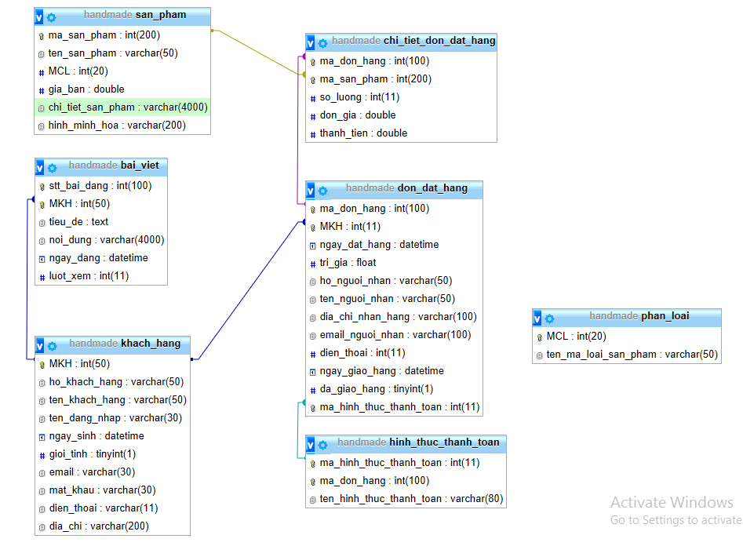

## Lưu đồ thuật giải

### *Đăng ký:*

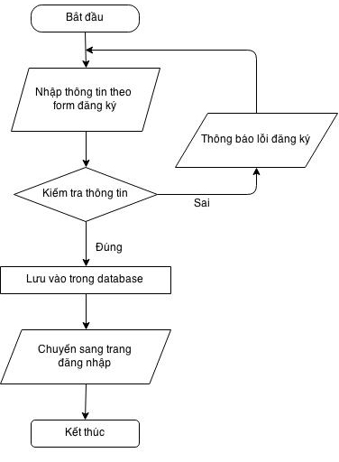

### *Đăng nhập:*

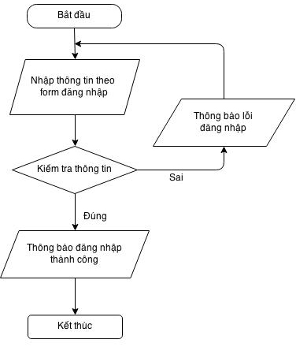

### *Đăng xuất*

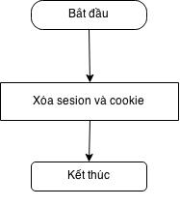

### *Tìm kiếm*

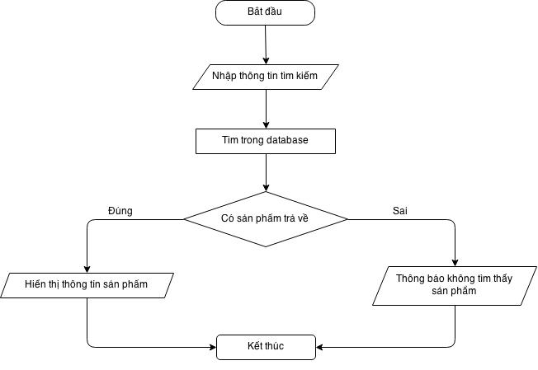

### *Xóa khách hàng*

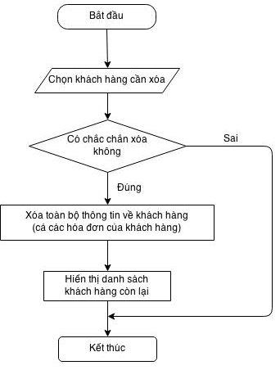

### *Thêm sản phẩm*

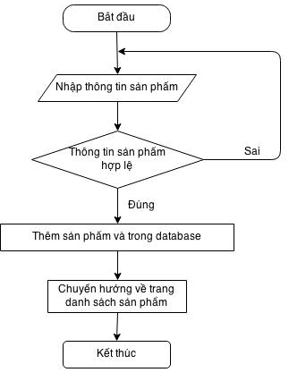

### *Cập nhật thông tin sản phẩm*

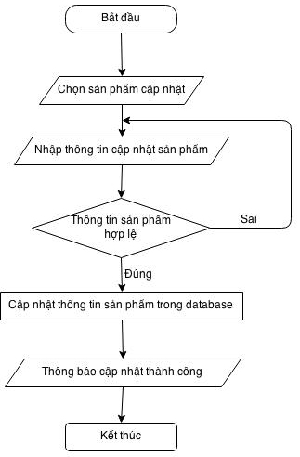

### *Xóa sản phẩm*

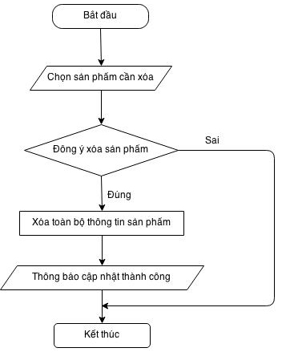

## Giao diện WebSite

### *Giao diện trang chủ.*

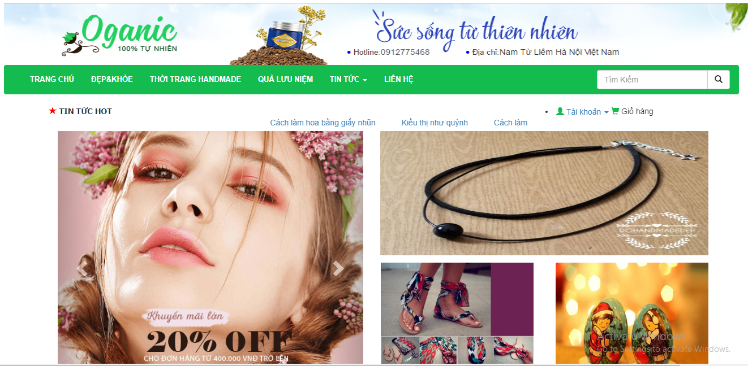

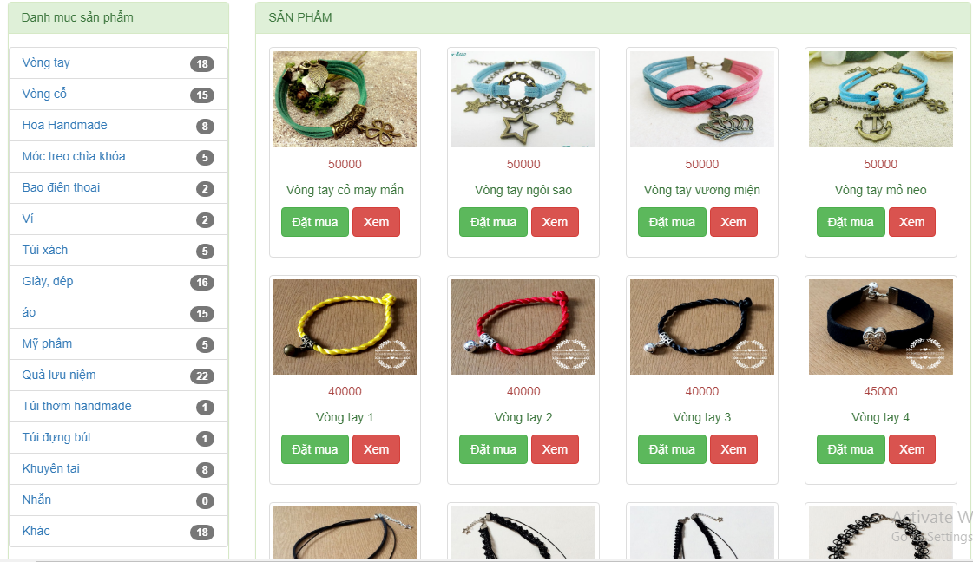

### *Giao diện trang đăng ký khách hàng.*

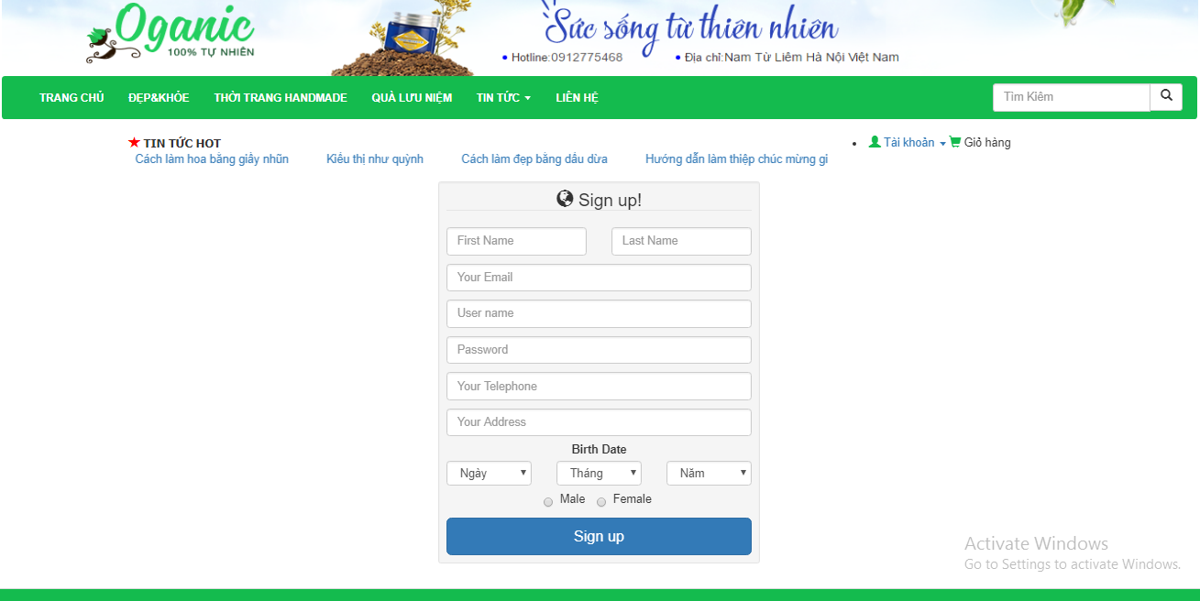

### *Giao diện trang đăng nhập.*

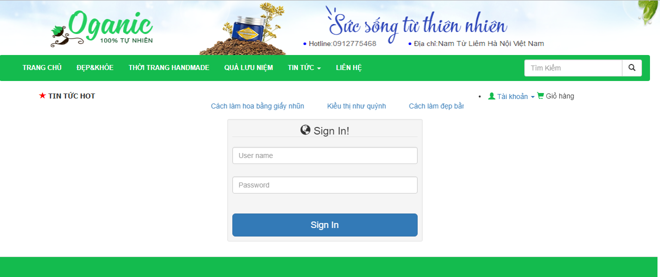

### *Giao diện trang tin tức.*

### *Giao diện trang liên hệ, góp ý.*

### *Giao diện trang đặt hàng.*

### *Giao diện hiển thị nội dung tin tức.*

### *Giao diện trang chi tiết sản phẩm.*

### 

# TaskSheet

Bảng phân công nhiệm vụ cho các thành viên

|  |  |  |  |
| --- | --- | --- | --- |
| **Giai đoạn** | **Thành viên** | **Công việc** | **Tỉ lệ** |
| Đặt vấn đề bài toán (100%) | Kiều Thị Như Quỳnh | * Nêu vấn đề * Hệ thống hiện tại * Mục đích của hệ thống * Yêu cầu về phần cứng phần mềm | 25% |
| Nguyễn Thị Văn | 25% |
| Phạm Thanh Loan | 25% |
| Phân tích yêu cầu khách hàng (100%) | Vương Sỹ Hòa | * Chức năng cho khách hàng. * Chức năng cho quản trị viên * Tổng hợp | 40% |
| Nguyễn Doãn Tuấn | 30% |
| Mỵ Duy Quang | 30% |
| Thiết kế hệ thống (100%) | Kiều Thị Như Quỳnh | * Mô hình quan hệ thực thể * Thiết kế bảng * Cài đặt cơ sở dữ liệu | 30% |
| Kiều Thị Như Quỳnh | 30% |
|  | 40% |
| Cấu trúc site và giảI thuật (100%) | Vương Sỹ Hòa | * Vẽ sơ đồ site * Thiết kế giải thuật | 40% |
| Nguyễn Doãn Tuấn | 40% |
| Mỵ Duy Quang | 20% |
| Thiết kế trang ngườI dùng (100%) | Kiều Thị Như Quỳnh | * Thiết kế giao diện * Xử lý đơn hàng * Xử lý đăng nhập, đăng xuất | 40% |
| Nguyễn Thị Văn | 30% |
|  | 30% |
| Thiết kế Trang ngườI quản trị (100%) | Vương Sỹ Hòa | * Thiết kế giao diện (Vương Sỹ Hòa) * Quản lý sản phẩm (Nguyễn Doãn Tuấn) * Quản lý tin tức (Mỵ Duy Quang) * Quản lý đơn hàng (Nguyễn Doãn Tuấn) * Quản lý tài khoản (Vương Sỹ Hòa) * Quản lý menu (Mỵ Duy Quang) * Quản lý quảng cáo (Mỵ Duy Quang) * Quản lý Slide (Nguyễn Doãn Tuấn) * Quản lý liên hệ (Vương Sỹ Hòa) * Quản lý liên kết (Vương Sỹ Hòa) | 40% |
| Nguyễn Doãn Tuấn | 30% |
| Mỵ Duy Quang | 30% |

# Danh sách kiểm tra

## Kiểm tra điều kiện hoạt động của hệ thống

|  |  |
| --- | --- |
| **Điều kiện** | **Kiểm tra** |
| Các trường trong Form không được rỗng | Có |
| Dữ liệu nhập phù hợp | Có |
| Tên chủ đề , loại hàng ,sản phẩm , là duy nhất | Có |
| Các trang đều có link đến trang khác | Có |
| tất cả đều có link đến trang chủ, và trang trước nó | Có |
| Có sự rằng buộc về các loại hàng , hang hoá và các sản phẩm | Có |
| Tên website là duy nhất | Có |

## Danh sách kiểm

|  |  |  |  |  |
| --- | --- | --- | --- | --- |
| **STT** | **Điều kiện** | **Có** | **Không** | **Ghi chú** |
| 1 | Tất cả các trang đều hoạt động | x |  |  |
| 2 | Tất cả các link đều hoạt động đúng | x |  |  |
| 3 | Các trang đều không có lỗi chính tả | x |  |  |
| 4 | Các mầu được sử dụng trong trang đều là mầu phổ biến | x |  |  |
| 5 | Các thành phần tạo lên trang web đều hoạt động | x |  |  |
| 6 | Website có tương thích với trình duyệt? | x |  | IE.8.0 trở lên |
| 7 | Các hiệu ứng được dung tồn tại với nền tảng | x |  |  |
| 8 | Dữ liệu vào sai có bị nhắc nhở | x |  |  |